附件2
研究生公共选修课选课操作手册

1.学生选课

1.1选课界面
通过学校选课通知中提供的链接http://yjsxk.suibe.edu.cn/yjsxkapp/sys/xsxkapp/index.html进入选课页面，如下图：
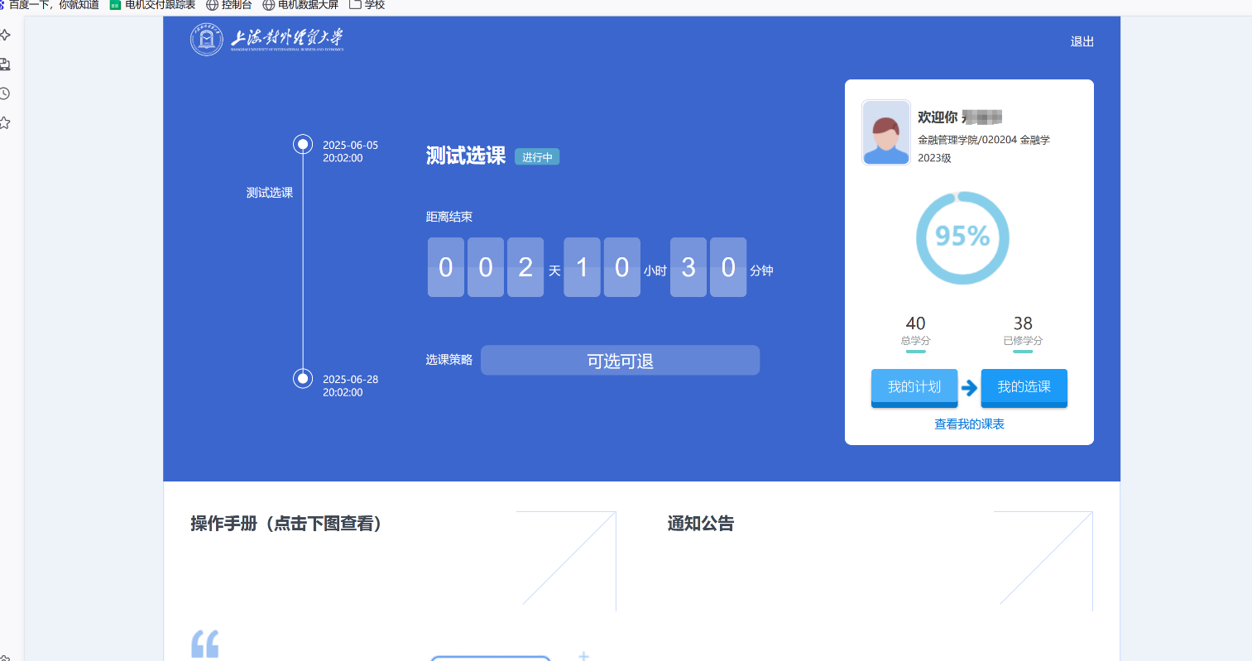
- 点击“我的选课”。

1.2选择课程
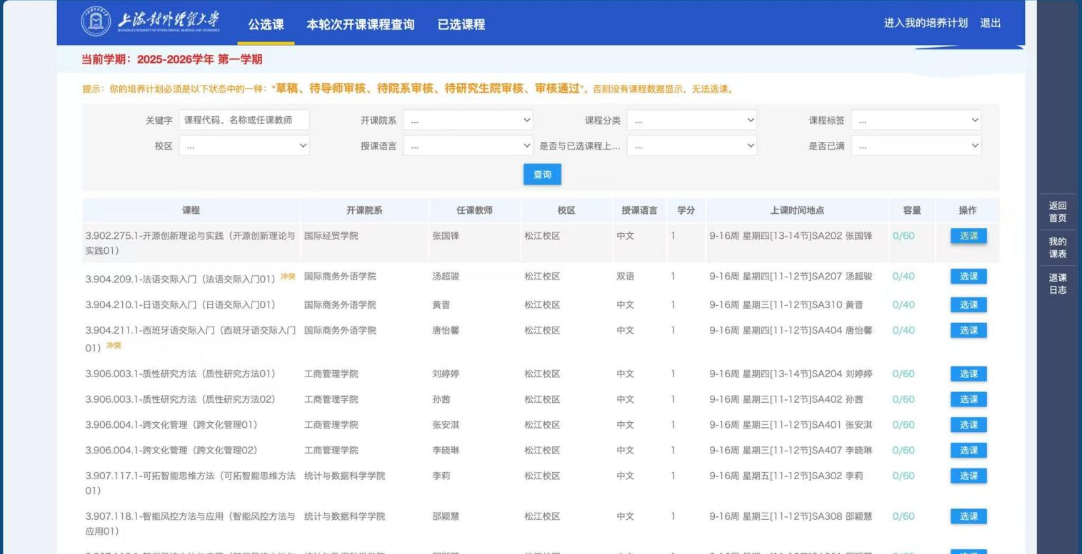
- “公选课”下可以看到在本学期开设的所有公共选修课。
- 可在‘开课课程查询’页面，校验自己不能选课原因。
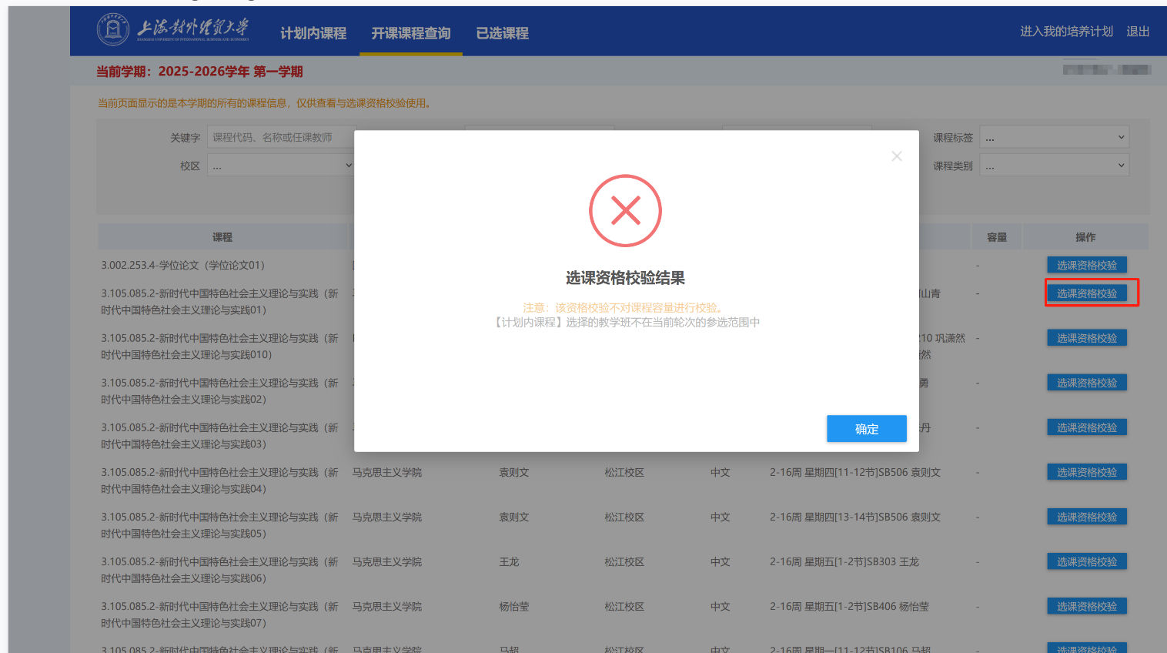

1.3查看已选课程
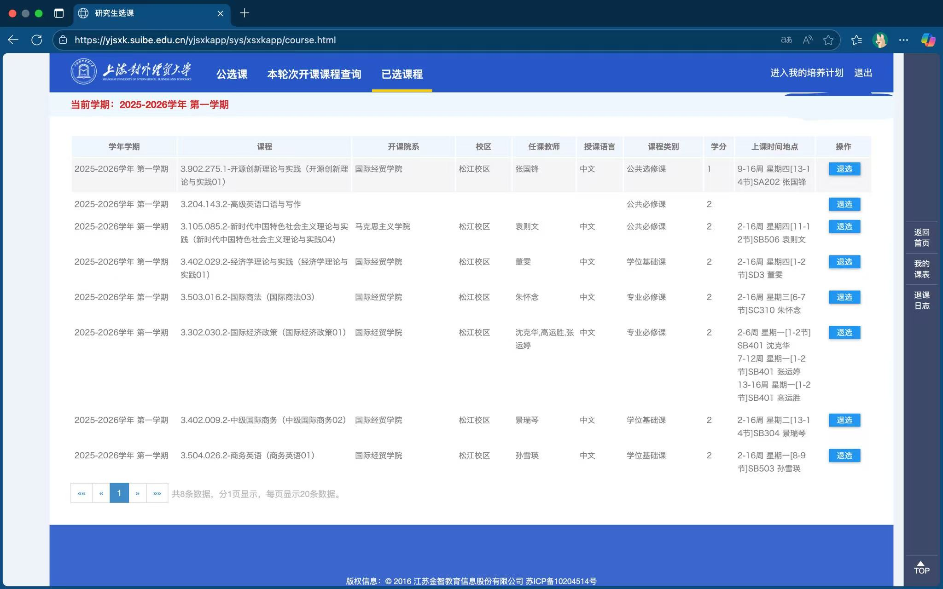
- 点击“已选课程”可以看到自己所选的课程列表。
- 点击“退选”可取消所选公共选修课课程。

1.4我的课程表

1.4.1我的课程表
- 返回主页，点击“我的课程表”，可以查看自己的课程时间安排。

1.4.2根据节次查看课表
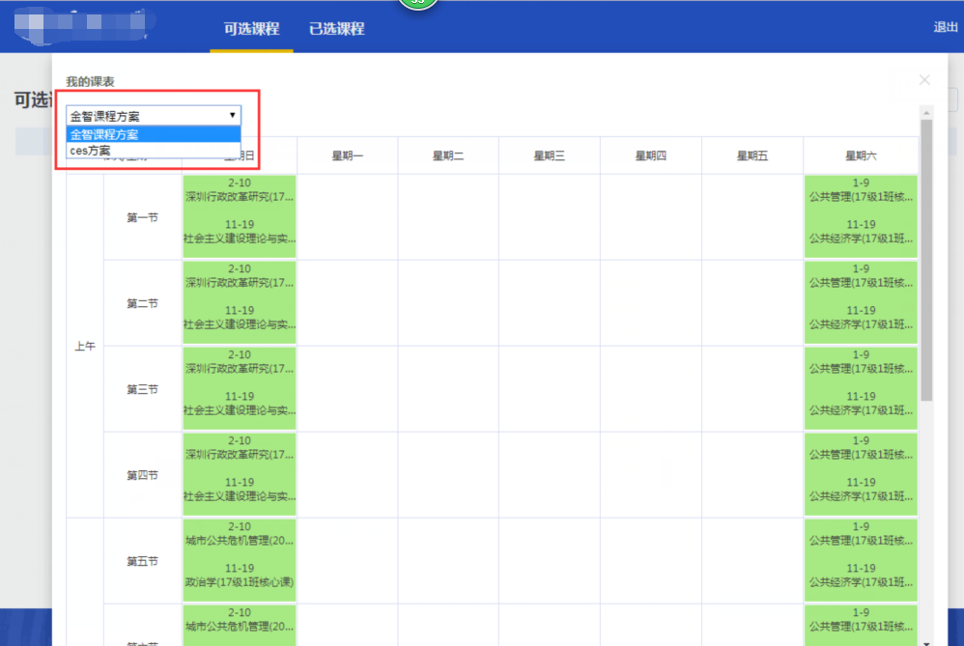

2.课程信息查看
通过学校官网右上角“一网通办”进入“研究生教育服务平台”。
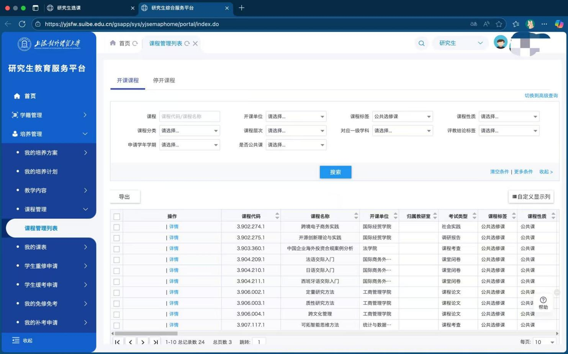
- 点击“培养管理”栏目下的“课程管理列表”。
- 点击“课程标签”，选择“公共选修课”，即可查看所有公共选修课课程的具体信息。

